Partie PC (16 points)

Lisez l’énoncé jusqu’au bout avant de commencer à programmer !

Il existe différents types de questionnaires de satisfaction client. Parmi ceux-ci, on retrouve le questionnaire avec échelle de 0 à 10, appelé questionnaire NPS.
Les réponses des clients sont des cotes comprises entre 0 et 10.
Voici un exemple de question NPS :

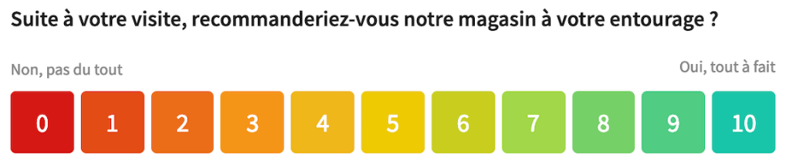

Le score NPS a donné son nom à ce type de question.
Le score NPS est un réel compris entre -100 et 100.
Son calcul est très simple : % promoteurs - % détracteurs
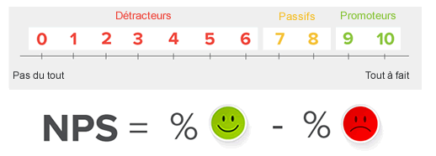
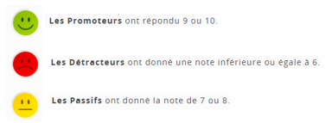

Dans le cadre de cet examen, on ne va pas s’intéresser à tout un questionnaire, mais à une question de ce questionnaire et à l’analyse des réponses obtenues.
Voici un exemple de réponses obtenues :
5 9 5 6 8 7 6 0 1 5 9 2 8 2 6 3 9 7 8 8 3 6 3 6 4 8 4 8 4 6 4 5 9 9 5 9 10 5 6 7 7 9 7 8 7 9 7 0 7 8 5 8 6 7 8 6 8 7 6 8 7 8 9 6 7 8 10 1 10 1 6 3 5 4 5
Constatations :
Cette table peut être immense ! Sa taille dépend du nombre de clients qui ont participé à l’enquête.
Les réponses ne sont pas vraiment interprétables sous ce format.
Il faut donc les exploiter autrement en tirant quelques statistiques comme la moyenne, la médiane et le score NPS.

Vous allez compléter la classe QuestionNPS.
Elle possède comme attributs une question et une table de réponses.

Dans cette classe, vous allez compléter 4 méthodes.
L’algorithme du calcul de la médiane est imposé. Il est décrit plus loin dans ce document.

Suivez bien la JavaDoc et les contraintes de programmation imposées.
Il est interdit de passer par des classes Arrays, System ou autres !
Vous ne pouvez pas ajouter d’autres attributs, ni d’autres méthodes.
Vous ne pouvez pas changer les noms des attributs ni les entêtes des méthodes.
Vous perdrez 2 pts si la classe à compléter « rendue » ne compile pas.

La classe TestQuestionNPS permet de tester les différentes méthodes à compléter. Chaque méthode peut être testée séparément. Même si votre constructeur n’est pas au point, il est possible de tester les autres méthodes.

Répartition des points :
QuestionNPS() : 5 pts
moyenne() : 2 pts
mediane() : 5 pts
scoreNPS() : 4 pts

Calcul de la médiane : mediane()

La médiane est la valeur centrale d’un ensemble de valeurs
La moitié des valeurs est ≤ médiane, l’autre moitié est ≥.
La médiane est donc la ((n/2) + 1)^{ème} plus petite valeur parmi n valeurs!

Exemple : 2 8 9 1 9 7 2 la médiane = 7 (1 2 2 7 8 9 9)

(Une autre formule est proposée dans le cas d’un nombre pair de valeurs.
Pour l’examen, vous appliquerez cette formule même si le nombre de valeurs est pair.)

Algorithme
On définit le nombre d’étapes : (tableReponses.length/2) + 1
A chaque étape, on recherche la plus petite valeur dans le tableau et on la remplace par 11 (pour ne plus retomber sur elle au tour suivant).
La plus petite valeur trouvée à la dernière étape est la médiane.
Attention, pour cet algorithme, il est indispensable de travailler sur une table temporaire dans laquelle on a copié toutes les réponses qui se trouvent dans tableReponses.

Exemple :

2 8 9 1 9 7 2

7 réponses donc nombre d’étapes = (7/2) + 1 = 4

Etape 1 : 2 8 9 1 9 7 2 min = 1 2 8 9 11 9 7 2
Etape 2 : 2 8 9 11 9 7 2 min = 2 11 8 9 11 9 7 2
Etape 3 : 11 8 9 11 9 7 2 min = 2 11 8 9 11 9 7 11
Etape 4 : 11 8 9 11 9 7 11 min = 7 11 8 9 11 9 11 11

La médiane est 7.

